ЧАСТЬ 1.
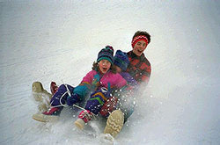
Зимние игры на улице
Помните в детстве это радостное возбуждение, когда, проснувшись, вдруг обнаруживаешь, что все вокруг белым-бело? Постарайтесь, чтобы и ваши дети получали удовольствие от зимы, поэтому как можно раньше объясните им, что если выпал снег, это вовсе не означает, что они должны оставаться дома - но, конечно, для прогулок у них должна быть подходящая верхняя одежда, чтобы они не замерзали и всегда оставались сухими. Такие вещи, как куртки, непромокаемые штаны, шапки и сапоги, вполне можно купить в магазинах, и желательно не в единственном экземпляре. Когда первый комплект одежды намокнет и дети начнут замерзать, поможет запас сухой одежды, чтобы, передохнув, они снова могли бежать на улицу. Особенно полезно иметь коробку перчаток и варежек. Не пожалейте денег на такую же теплую одежду и обувь для себя и отправляйтесь играть вместе с вашим ребенком.
Катание с ледяной горки и на санках
Санки и снег так же неразделимы, как мороженое и вафельный стаканчик. Придумайте разные забавные способы катания.
Кататься с горки можно не только на санках - для этой цели прекрасно подходят, например, шины от автомобилей, очень хорошо скользит с горы, позволяя развивать приличную скорость, кусок линолеума.
А еще можно сделать своеобразный тобогган. Для этого нужно взять большой кусок картона и разрезать его таким образом, чтобы оставалось достаточно много места для сидения, передний конец приподнять и завернуть, чтобы ребенку можно было ухватиться за него. Это совсем легонькие «санки», и ребенку с приятелями не составит труда отнести их до ближайшей горки, где они смогут по очереди покататься. А когда эти санки или дети промокнут так сильно, что уже нельзя будет кататься, "тобогган" можно отправить в ближайший мусорный бачок и со свободными руками весело бежать домой, играя в снежки.
Читайте также интересную статью на нашем сайте "Какие возможности для развития предоставляет ледяная горка".
Ангелы
Пожалуй, нет ни одного взрослого, который в детстве не играл бы в снежного ангела. Покажите ребенку, как надо упереться в землю, чтобы потом повалиться назад в снежный сугроб и захлопать в снегу руками и ногами, как будто летишь; снег облепит малыша, и его одежда будет белоснежно-ангельской, а руки станут похожи на крылья. Потом помогите малышу осторожно встать, не разрушив его "ангельскую" форму. Только что выпавший снег - прекрасное пушистое ложе, и ребятишки любят, лежа на нем, как бы парить в свежести солнечного зимнего дня.
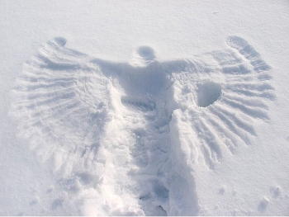

Если игра в ангелов уже не в новинку вашей семье, попытайтесь создать с ребенком другие снежные образы, напоминающие разных животных. Возможно, ваш сын сможет сообразить, как улечься на один бок и согнуть руку так, чтобы след от него походил на слоновый хобот, или ребенок может встать в снегу на четвереньки и вообразить, что это не его, а лошадиные ноги в снегу, а сам он лошадка.
Следопыты
Дети любят рассматривать собственные следы на свежевыпавшем снегу. Не поленитесь найти в интернете информацию о том, как выглядят следы разных животных и птиц. После этого отправляйтесь в лес или парк и попробуйте отыскать и расшифровать следы какой-нибудь живности.
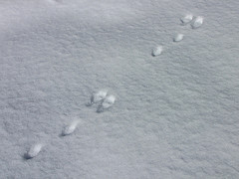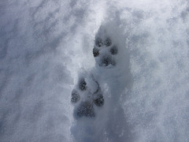
Следы снежного человека
Из картона и толстой веревки можно сделать лапы снежного человека. Оденьте их поверх зимней обуви и отправляйтесь на прогулку создавать следы снежного человека.
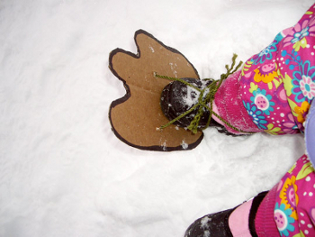
След трактора
Оказывается, не все знают, как на снегу сделать следы трактора.
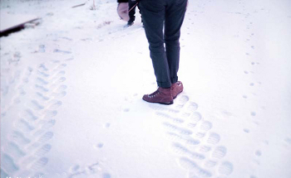
След в след
Расскажите ребенку о том, как ходят волки в стае (след в след). А после этого предложите поиграть в догонялки, но с одним условием: тот, кто догоняет, должен преследовать убегающего след в след.
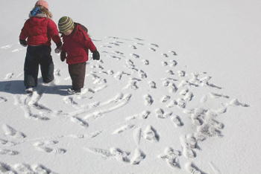
Рисование на снегу палочкой
Если вы любите летом рисовать палочкой на сыром песке, то зимой вы можете попробовать рисовать ей на снегу.
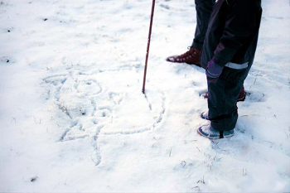
Снежные цветы
Приготовьте для опыта:
- соломинку,
- раствор для надувания мыльных пузырей
Когда облако образуется при очень низкой температуре, вместо дождевых капель пары воды сгущаются в крошечные иголочки льда; иголочки слипаются вместе, и на землю падает снег. Хлопья снега состоят из маленьких кристалликов, расположенных в форме звездочек удивительной правильности и разнообразия. Каждая звездочка делится на три, на шесть, на двенадцать частей, симметрично расположенных вокруг одной оси или точки.
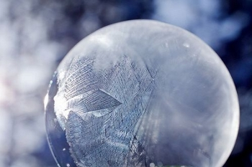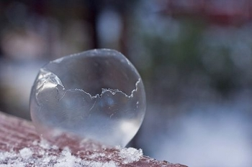
Нам нет нужды забираться в облака, чтобы видеть, как образуются эти снежные звездочки.
Нужно только в сильный мороз выйти из дома и выдуть мыльный пузырь. Тотчас же в тонкой пленке воды появятся ледяные иголочки; они будут у нас на глазах собираться в чудесные снежные звездочки и цветы.
Снежинки
Снег сам по себе очень уникален! Если на улице подходящий снег, состоящий из отдельных снежинок, то дайте ребёнку лупу, чтобы он мог рассмотреть какие они все разные и красивые.
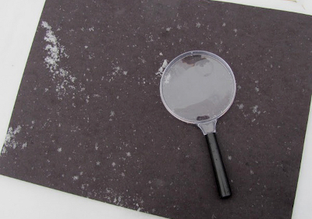
Снежинку можно сфотографировать в режиме макросъёмки на тёмном фоне и получится отличное фото!
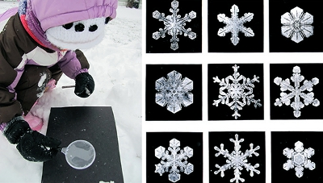
Снежные создания
Лепить снеговиков - это обычное дело. А вот делаете ли вы снегурочек, маленьких снеговичков, снежных собак, котов или черепах? Этим хорошо заняться, если в творческом процессе участвует несколько человек, вот тогда можно вылепить снежное семейство или целый зоопарк снежных обитателей.
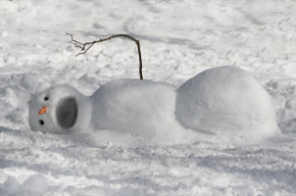 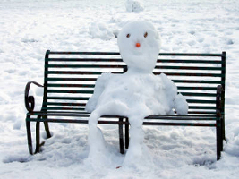
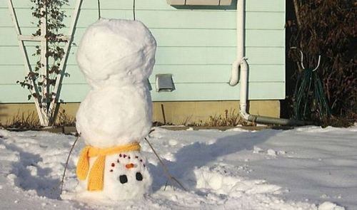

Если вам хочется, чтобы проходящие мимо люди еще больше восхищались вашим творением, то принарядите ваших снеговиков. Шапка и шарф вполне традиционные украшения для снеговиков, а что вы думаете о том, чтобы повязать вашей снегурочке на голову платок или надеть большую дамскую шляпу? Возможно, ей придутся кстати кухонный фартук и деревянная ложка. Если вы любите ходить по магазинам, то купите несколько недорогих вещей специально для того, чтобы использовать их для ваших снеговиков после следующего большого снегопада. Также заранее можно заготовить нос-морковку, крышки от пластиковых бутылок для глаз или пуговиц и прочие аксессуары для снеговика. Если вы играете в снегу с очень маленькими детишками, делайте снеговичков тоже маленькими, чтобы не утомить ребенка. Потом этих малышей можно будет поставить в самых неожиданных местах: на скамейке, ветке дерева, горке, балконе. Пусть другие малыши порадуются, случайно обнаружив их на прогулке.
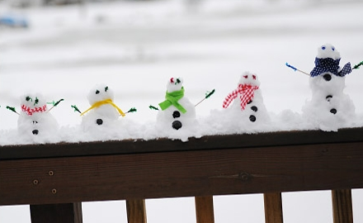

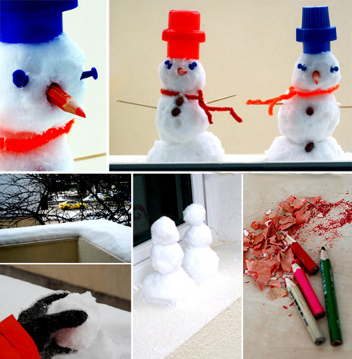
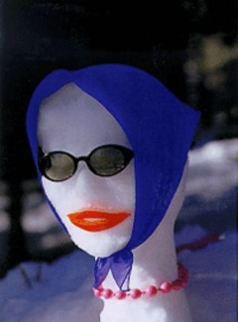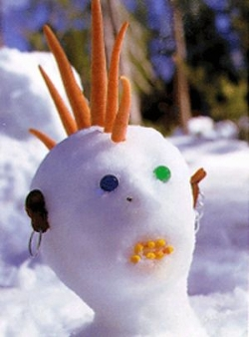
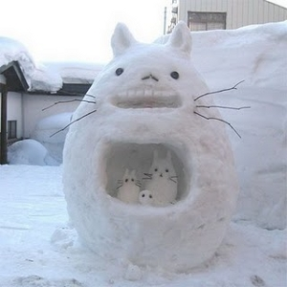
Снежная красавица обрадуется короне из сосулек.
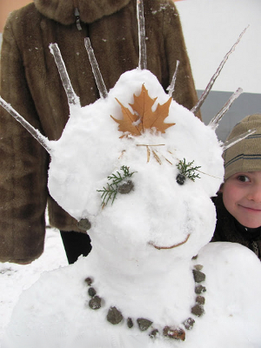

А еще вы можете попытаться сделать черепаху, для этого нужно вылепить из снега куполообразную форму, напоминающую панцирь черепахи, и приделать к нему четыре маленькие ножки, голову и хвост.
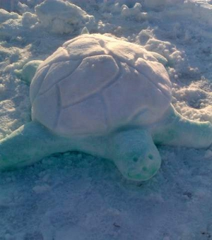
Снежные скульптуры
Из снега можно вылепить не только снеговиков. Подскажите вашему ребенку, что снег такой же материал для лепки, как и глина, который можно использовать для создания разных существ и предметов.
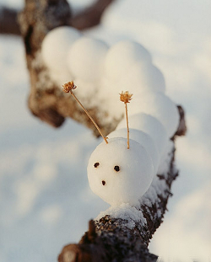
С помощью формочек для песка, пластиковых коробочек от продуктов и горшочков можно вылепить формы разной конфигурации, потом скрепить их. Маленькие шарики из снега хорошо соединяются между собой с помощью палочек или зубочисток, и таким образом из них получаются самые различные скульптуры. Покажите вашему ребенку, как соединять фрагменты его скульптурного произведения "снежным клеем", то есть обрызгивая их водой.
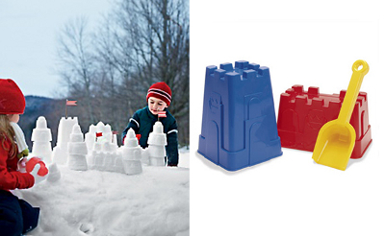

А еще можно "испечь" снежный торт.
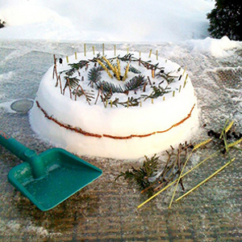
Рисование снегом
Снегом можно рисовать на заборах, стенах и деревьях.
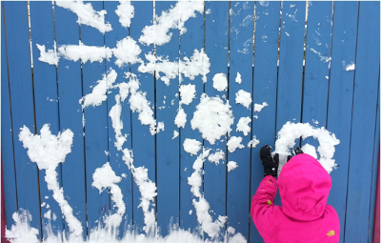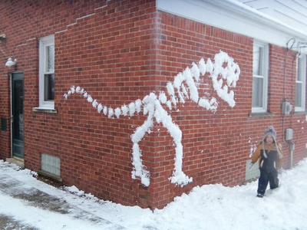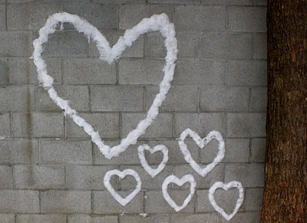
Из снега можно лепить смешных персонажей прямо на деревьях.
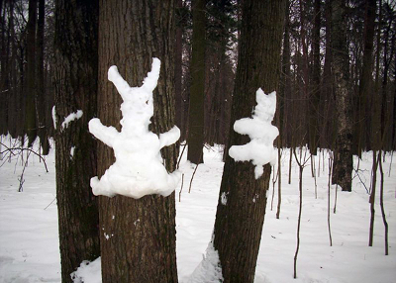
Ещё деревья можно оживлять, придумывая им разные лица.
